2 урок. Agile

**Полезные материалы:**  
- Стивен Деннинг «Эпоха Agile»  
- [В чём секрет популярности и эффективности методологии Agile](https://blog.ganttpro.com/ru/metodologiya-agile-methodology)  
- [Как у российских компаний обстоят дела с внедрением Agile: масштабное исследование 2020 года](https://rb.ru/opinion/agile-practices-russia)  
- [О Unit-тестах замолвите слово. Часть 1](https://infostart.ru/1c/articles/1056335)

Конспект

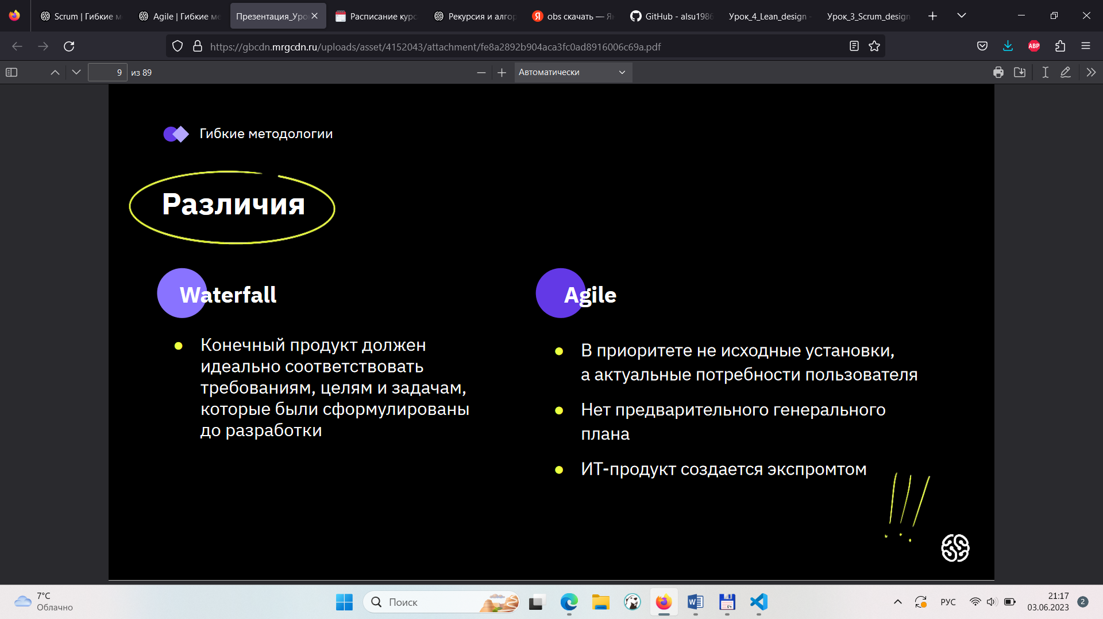

**При этом хотелось бы подчеркнуть:** Agile не сократит сроки разработки полноценного ПО, но позволит гораздо раньше выпустить на рынок минимальную версию этого ПО, возможно, с очень ограниченным набором функций, зато с этими функциями уже будут знакомиться конечные пользователи, которые начнут проявлять к продукту интерес, ждать новых версий с добавлением новой функциональности, предусмотренной нами в ТЗ.

Если же мы используем водопадную модель, выпустить ПО на рынок мы сможем, только когда оно будет полностью готово. А это существенно повышает риск, что нас обгонят конкуренты и к моменту выхода ПО на рынок оно в чём-то уже будет неактуально, учитывая, насколько всё скоротечно в цифровом мире.

